高二期中测试历史试题
2013、11
说明：时间90分钟，分数100分；选择题填涂在答题卡上，非选择题写在答题纸上
一、选择题（本大题共40小题，每小题1·5分，共60分。在每小题所给的四个选项中，只有一个最符合题目的要求。）
1、据说，孔子曾向一位智者请教“救世”之道，智者却一言不发，以一手指天，一手指地，然后席地而眠。孔子若有所悟，作揖告辞。你认为孔子请教的这位智者最有可能代表哪个流派？ （ ）
A．道家 B．墨家 C．法家 D．阴阳五行家
2、“爱是世界最美丽的语言”。春秋末期儒家学派创始人孔子提出“仁者爱人”，战国时期墨家学派创始人墨翟提出“兼爱”，两者相比，墨子更注重 （ ）
A．调节人际关系 B．倡导重义轻利 C．无等级名分差别 D．讲求实际功利
3、阅读下列两段文字：“赏刑明，则民尽死；民尽死，则兵强主尊。”（《饰邪》）“凡赏罚之必者，劝禁也。赏罚敬信，民虽寡，强。”（《六反》），这段材料反映了 （ ）
A．孟子的“仁政”学说 B．韩非子的法治强国思想
C．墨子的“兼爱”思想 D．庄子的“齐物”观点
4、从董仲舒融合道家、法家、阴阳五行家创造出新儒学体系，到北宋完成“三教（儒佛道）合一”，形成理学，说明了儒家思想 （ ）
①是诸子百家思想精华的堆砌②与时俱进，展现出极强的生命力和活力③不断理论化和思辨化④永远不会落后历史发展的主流
A．②③④ B．②③ C．②④ D．①②③
5、右图所显示的书名为中国古代儒家经典的合称，它最早应该出现于 （ ）
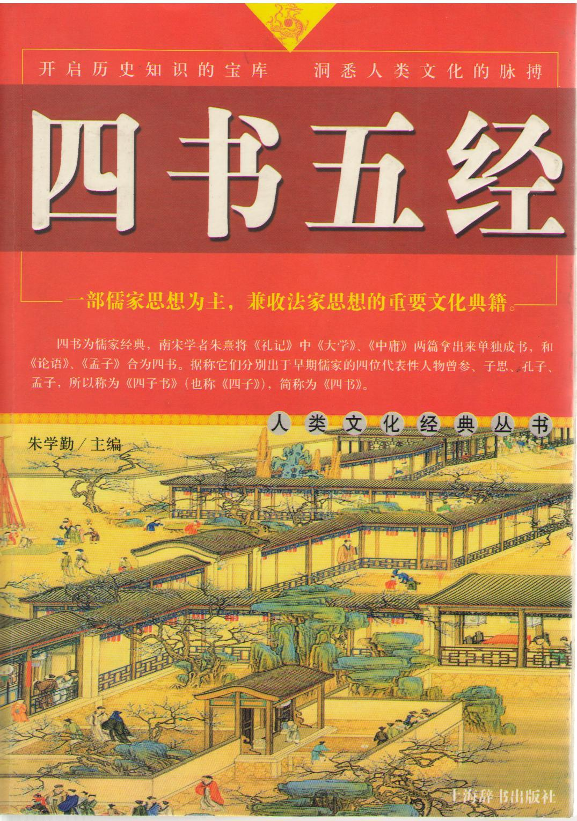
A．春秋时期
B．西汉时期
C．宋元时期
D．明清时期
6、“人人自有定盘针,万化根源总在心。却笑从前颠倒见,枝枝叶叶外头寻。”这首诗反了（ ）
A.孟子的“仁政” B.董仲舒的“独尊儒术”
C.王阳明的“心学” D.顾炎武的“经世致用”
7、明末清初，儒学思想家的主张成为近代进步思想的先声，他们的共同点是
A.以“异端”自居 B.具有朴素的唯物主义思想
C.主张发展商品经济 D.批判封建专制制度
8、宋代科学家沈括在其《梦溪笔谈》中记载：“若止（只）印三二张未为简易，若印数十百千本极为神速。”这里反映的真实情况是 （ ）
A．雕版印刷术麻烦，效率低下 B．印刷数量与印刷速度成正比
C．印刷数量与印刷速度成反比 D．活字印刷比雕版印刷效率高
9、苏州桃花坞有着深厚的历史文化底蕴，这里不仅是著名木刻年画产地，也是唐寅（唐伯虎）的出生地。2010年10月10日，国内著名专家学者组成的专家组对《桃花坞历史文化片区综合整治保护利用规划》进行了论证。右图画的风格应属于 （ ）
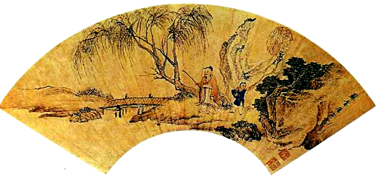

A．木刻年画 B．风俗画 C．文人画 D．宫廷画
10、元杂剧把中国的戏曲艺术推向了成熟，京剧艺术是中国戏剧中的国粹。某同学在研究性学习中使用了三幅图片，依据下图情景，据此判断他的研究课题应是 （ ）

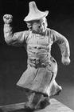
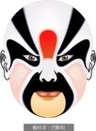
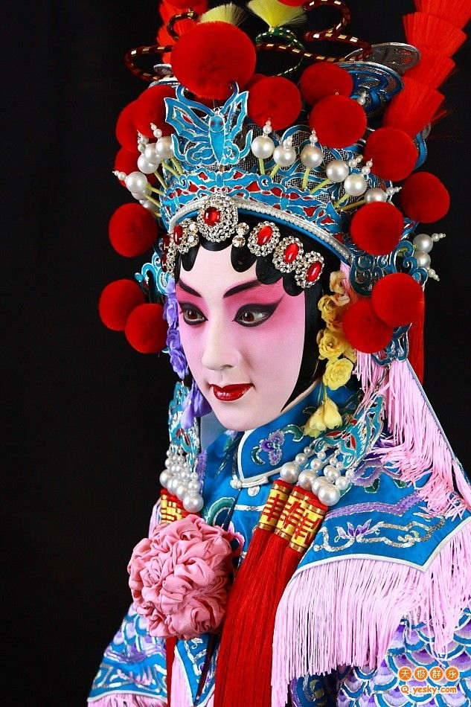

杂剧俑 京剧脸谱 京剧花旦
A．古代舞蹈艺术的演变
B．京剧由元杂剧直接发展而来
C．古代市民生活的演变
D．古代戏曲艺术的发展
11、有人评价宋朝的两位豪放派大词人:一个如日出时的万马奔腾，长啸遨游；一个如日落时两军生死鏖战，纵是不悦耳的呐喊，也出自肺腑的悲壮沉郁。这两位词人是 （ ）
A.辛弃疾 苏轼 B.陆游 辛弃疾 C.苏轼 辛弃疾 D.陆游 李清照
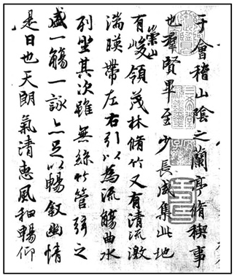
12、《兰亭序》(右图)，又名《兰亭集序》，晋代书法家王羲之撰写。其文书法具有极高的艺术价值，被称为“天下第一行书”。关于这种书法艺术的基本特点是 ( )

A.笔画详备，字形方正，结构形体严整
B.笔画简约，线条流畅纵情，奔放跃动
C.既工整清晰，又飞洒活泼，审美与实用价值兼具
D.字体略长，笔画圆匀，富于图案美

13、鲁迅在《电的利弊》中说：“外国用火药制造子弹御敌，中国却用它做炮竹敬神；外
国用罗盘针航海，中国却用它看风水……”中国古代科技在东西方的不同地位表明( )

A.火药和指南针的西传是中国跻身四大文明古国的重要标志
B.科技在不同的领域和范围对人类所做的贡献是不同的
C.科技能否产生巨大的经济和社会效益取决于社会环境
D.科学和愚昧只是人的意识对客观世界的不同反映
14、鲁迅说：“明之中叶，即嘉靖前后，小说出现得很多，其中有两大主流：一、讲神魔
之争的；二、讲世情的。……当神魔小说盛行的对候，讲世情的小说，也就起来了。”
下列作品符合该时期的有 ( )

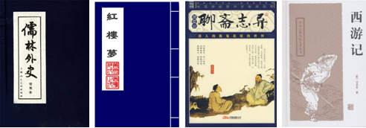
A． B． C． D
15、阅读以下当时人对某一著述的评论：评论一：“百年喜读樽前兆，万里惊看海外文”；评论二：“其书罗列甚远之国，指掌形势可谓奇书”；评论三：“欲制夷患，比筹夷情，尤为有用之书”。据上述评论推断此书最有可能 ( )
A.《海国图志》 B.《资政新篇》
C.《天演论》 D.《变法通议》
16、从近代化进程的角度看，维新变法运动最深远的历史影响是 ( )
A.确立了清朝君主立宪的政体 B.主张兴民权，提倡新学
C.实现思想启蒙，促进人民觉醒 D.反对封建专制，主张兴民权
17、《近代史研究》载文云：“回顾19世纪下半叶20世纪初的中国历史，人们发现，洋务运动、戊戌变法、辛亥革命三次历史事件，谱成中国近代化的三部曲。三者各自的得失及彼此间的内在联系，体现着中国近代化的基本进程及其特点。“下列关于三者之间关系的表述不正确的是 ( )
A.洋务运动使中国迈出了走向近代化的第一步
B.维新变法运动加速了中国人的思想解放，为辛亥革命奠定了思想基础。
C.辛亥革命与戊戌变法之间斗争的实质不过是资产阶级内部之争。
D.戊戌变法和辛亥革命与洋务运动实现近代化的目标是一致的
18、康有为撰写《孔子改制考》传播西学，宣传维新思想。新文化运动的倡导者们则树起了“打倒孔家店”的大旗。他们的共同点是 ( )
A.提倡民主共和反对专制统治 B.彻底否定中国传统文化
C.否定封建专制统治的思想基础 D.推动现代科学在中国的发展
19、胡适在他的《文学改良刍议》指出：“吾以为今日而言文学改良，须从八事入手。八事者何？一曰，须言之有物。二曰，不摹仿古人。三曰，须讲求文法。四曰，不作无病之呻吟。五曰，务去滥调套语。六曰，不用典。七曰，不讲对仗。八曰，不避俗字俗语。”下列对胡适主张的表述最准确是 （ )
A.文学创作要有自己的情感 B.文学创作要紧跟时代的变迁
C.主张不用典故，不讲技巧 D.从形式到内容对文学进行改革
20、1920年，陈独秀在《谈政治》一文中明确宣布：“我承认用革命的手段建设劳动阶级（即无产阶级）的国家，创造那禁止对内对外一切掠夺的政治法律，为现代社会的第一需要。”形成这一认识的主要原因是 ( )
A.新文化运动兴起 B.工农运动的发展
C.马克思主义的影响 D.中国共产党的影响
21、十月革命胜利的消息传到中国后，中国第一个介绍十月革命的是 ( )
A.梁启超 B.李大钊 C.孙中山 D.陈独秀
22、毛泽东思想和邓小平理论被确立为中国共产党的指导思想分别是在 （ ）
A.遵义会议、中共十四大 B.中共七大、中共十一届三中全会
C.中共七大、中共十五大 D.中共七大、中共十六大
23、1992年，邓小平头像再次出现在《时代》周刊封面上。《时代》周刊介绍到：“‘航空母舰’在13年里转了第二圈。”以下对材料理解正确的是。 ( )
A.他倡导“真理标准问题”的讨论，解放了思想
B.他做出了“把工作重点转移到社会主义现代化建设上来”的战略决策
C.他系统提出了社会主义初级阶段的理论，规定了党在初级阶段的基本路线
D.他的南方谈话，为创立社会主义市场经济体制理论提供基础
24、20世纪末21世纪初，国际国内形势发生了新变化，中国共产党的建设也面临着新的问题。其突出表现是 （ )
A.中国革命的前途将向何处去的问题 B.改革开放问题
C.中国共产党如何加强自身建设的问题 D.党的农村工作问题
25、下列关于孙中山三民主义的叙述中，不正确的是 ( )
A. 它表达了资产阶级在政治和经济上的利益和要求
B. 它反映了中国人民要求民族独立和民主权利的共同愿望
C. 它推动了资产阶级民主革命运动的发展
D. 它第一次在中国人民面前提出了彻底的民主革命纲领
26、江泽民在中共十五大报告中总结20世纪的中国革命进程时说：“一个世纪以来，中国人民在前进道路上经历了三次历史性的巨大变化，产生了三位站在时代前列的伟大人物：孙中山、毛泽东、邓小平。”对此，下列说法正确的是 （ ）
①第一次历史性巨变是辛亥革命②第二次历史性巨变为新中国成立和社会主义制度确立③第三次历史性巨变是改革开放，建立社会主义市场经济④与时俱进不断创新是三位伟人的共同特点⑤三者中后者是对前者的继承与发展
A. ①②③⑤ B. ②③④⑤ C. ①②③④ D. ①③④⑤
27、下面有关毛泽东思想的内容出现的先后顺序是 ( )
①强调进行农村革命的意义②“农村包围城市、武装夺取政权”的道路③新民主主义革命理论④人民民主专政理论
A. ③①②④ B. ①②④③ C. ①③②④ D. ①②③④
28、毛泽东同志在一次中央政治局扩大会议上作总结发言。他说：“百花齐放，百家争鸣”， 我看这应该成为我们的方针。艺术问题上百花齐放，学术问题上百家争鸣。讲学术，这种学术可以，那种学术也可以，不要拿一种学术压倒一切。你如果是真理，信的人势必就会越多。这一发言应该是在 （ ）
A.《延安文艺工作座谈会上的讲话》中提到的
B.《新中国人民政治协商会议共同纲领》中提到的
C．发出“向时代学习，向人民学习”的口号中提到的
D．是1956年社会主义基本制度的逐步建立时提到的
29、“国运兴衰，系于教育。”下列有关中国教育的表述。按出现先后排列正确的是 ( )
①实施“科教兴国”战略②面向工农子女开门 ，开办工农学校③恢复高考④教育要面向现代化，面向世界，面向未来
A.②④①③ B.②③④① C.④③②① D.④①②③
30、 以下是我国在航天科技领域取得的重大成就。这些成就的取得生动地说明 ( )
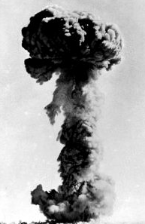
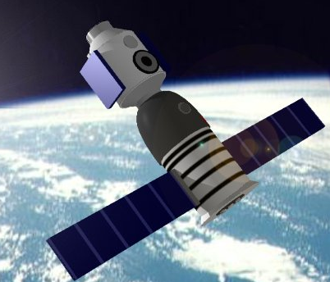
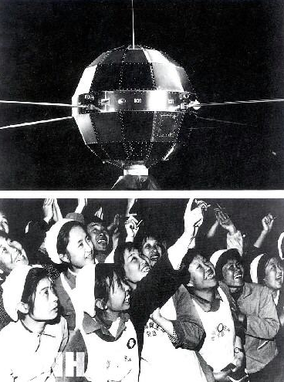
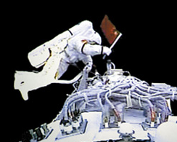

第一颗原子弹 东方红一号 “神五”飞船 “神舟七号”
①都是改革开放以来取得的巨大成就 ②中国开始掀起“向科学进军”的热潮③在航天科技方面，中国已经迈进世界先进国家行列④对巩固国防、增强我国的综合国力有重大意义
A.①②③④ B.①②③ C.②③④ D.③④
31、“在美国宣称阿波罗计划成功的约半个世纪之后，我们也将自己的登月计划提到了议事日程，事实已经证明，我们有能力征服太空，有能力将中国人从地球引力的束缚中暂时的解脱出来，去探寻那未知的宇宙奥秘。”最能证明我们“能力”的事件是 （ ）
A．1964年原子弹爆炸成功 B．1970年“东方红一号”发射成功
C．2007年“嫦娥一号” 发射成功 D．2003年神舟5号成功发射
32、被国际上当作中国第五大发明，誉为“第二次绿色革命”的科研成果是 ( )
A.袁隆平的杂交稻 B.人工合成结晶牛胰岛素
C.培育出转基因羊、牛 D.培育出转基因抗虫棉
33、 江泽民指出：“现代国际间的竞争，说到底是综合国力的竞争，关键是科学技术的竞争。”下列重大科技成就中，中国参与的是 ( )
A. 电子计算机的问世 B. 人类基因组工作草图的公布
C. 细胞学说的提出 D. 电磁感应现象的发现
34、改革开放后，我国文艺工作再现勃勃生机的主要原因是 ( )
A. 树立了“样板戏”榜样 B. 破除了“文艺黑线专政”
C. 国家号召向人民学习 D. 重新落实“双百”方针
35、我们把智者运动看作是西方人文精神的滥觞，主要是因为 ( )
A. 提出“人是万物的尺度”，清楚地意识到人是社会舞台的主角
B. 认为奴隶制度不符合人性
C. 经常使用各式各样狡辩的语言和方法
D. 提出“美德即知识”的观点
36、下列对文艺复兴代表人物的评述不正确的是 ( )
A. 薄伽丘的代表作是《十日谈》，抨击了封建教会的禁欲思想，主张发展人的个性
B. 但丁的代表作是《神曲》，表达了对教会丑恶现象的憎恶
C. 但丁、薄伽丘和彼特拉克是文艺复兴的先驱
D. 文艺复兴代表人物的作品多取材于宗教，所以他们不可能抨击教会
37、马丁·路德的宗教思想的核心观点是 （ ）
A. 废除修道院制度 B.《圣经》代表人的理性
C. 反对赎罪 D.信仰得救
38、文艺复兴、宗教改革和启蒙运动是西方向近代社会迈进时期发生的三次重大思想解放潮流，它们在历史作用上的一致性表现为 （ ）
①发展人文主义②冲击了天主教会的束缚③抨击了封建君主专制④促进了资本主义生产关系的发展
A. ①②④ B. ①②③ C. ①②③④ D. ①②
39、“我不同意你说的每一个字，但是我誓死捍卫你说话的权利。”这反映了启蒙思想家( )
A. 主张限制王权，保障议会自由 B. 提倡君主立宪，倡导言论自由
C. 反对教权主义，倡导信仰自由 D. 宣扬权利平等，争取政治自由
40、 德国哲学家康德曾这样评价伏尔泰和卢梭：“伏尔泰结束了一个旧时代，而卢梭则开辟了一个新时代。”“当伏尔泰还在为文明而与愚昧无知战斗时，卢梭却已经在痛斥这种人的文明了。”材料指出卢梭相比于伏尔泰思想上最大的不同点是 ( )
①抨击封建专制制度 ②提出三权分立学说③提出社会契约论 ④提出人民主权学说
A. ①②③ B. ②③④ C. ③④ D. ①④

二、非选择题（本大题共3小题，41题16分，42题15分，43题9分，共40分。）
41．（16分）阅读下列材料：
材料一：孔子说：“君子要致力于根本，根本树立了，治国做人的原则就会产生。孝顺父母，敬爱兄长，大概就是仁德根本吧!”
孔子的学生来自不同的诸侯国，有各种类别的人，不分地域、贫富、老少、贤愚，都是孔子施教的对象。《史记》曰“弟子盖三千焉，身通六艺者七十有二。”
（1）据材料一概括孔子思想体系的核心。它是怎样体现在孔子教育思想中的？指出孔子对中国古代教育的普及所做出的贡献。（3分）

材料二：汉武帝即位后，他接受董仲舒“罢黜百家，独尊儒术”的建议，从此儒学被确立为中央王朝的统治思想。这是中国政治史和思想史上的一件大事。儒学在政治上占据统治地位，有利于巩固大一统国家和稳定统治秩序。从此，儒学成为各级学校必修的重要内容和朝廷选官的考查标准，从而确立了在中国传统文化中的主流地位。
（2）据材料二，儒家思想的地位在汉武帝时期发生了怎样的变化?“罢黜百家，独尊儒术”意义如何?（5分）太学的创立对儒学产生了哪些影响？（2分）

材料三：在一批心志高远的学者促进下，理学于宋代兴起。理学强调通过道德自觉达到理想人格的建树，也强化了中华民族注重气节和德操，注重社会责任与历史使命的文化性格，对中国的思想文化及社会生活产生了深远影响。
（3）根据材料三并结合所学知识回答，宋明理学的代表人物有哪些?（仅举一例）它对中华民族性格产生了什么影响?（3分）

材料四：2009年12月22日，习近平在柬埔寨参加了孔子文化学校的揭牌仪式。目前，海内外一些国家和地区已建立众多孔子学院，孔子的思想学说日益被世界各国人们所关注。“现在已经不是我们要推广，而是各国的大学争着要办，挡都挡不住”。全世界孔子学院正以每4天诞生1所的速度增加。
（4）综合以上材料回答，孔子学说在当代社会有何价值?（3分）

42.(15分)阅读下列材料，然后回答问题。
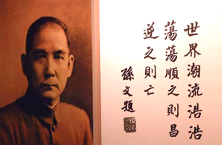
材料一：由于西方列强的入侵,泱泱文明古国面临着亡国的危险,中华民族陷入苦难的深渊。中国的出路在哪里?中国的光明在哪里?中国人民在抗争,仁人志士在求索。黑暗中,产生了一位杰出的民族英雄,他是孙中山。
（1）根据所学知识回答，20世纪初期孙中山提出了哪些重要思想?这些思想的提出和发展对中国革命运动的发展有什么历史作用? （4分）

材料二：1942年，毛泽东在关于《如何研究中共党史》的讲话中指出：“我们研究党史，只从1921年起还不能完全说明问题，……从辛亥革命说起差不多”。
（2）你怎样理解毛泽东所说研究中共党史要“从辛亥革命说起”?（3分）

材料三：1956年，毛泽东在纪念孙中山诞辰90周年时说：“现代中国人，除了一小撮反动分子以外，都是孙先生革命事业的继承者。我们完成了孙先生没有完成的民主革命，并且把这个革命发展为社会主义革命。”
（3）材料三：“我们完成了孙先生没有完成的民主革命”的表现是什么?（4分）

材料四：2011年，胡锦涛在纪念辛亥革命100周年时说：“经过新中国成立以来特别是改革开放以来的持续奋斗，中国人民取得了举世瞩目的巨大成就，谱写了中国发展的辉煌篇章。当前，全国各族人民正满怀豪情为全面建设小康社会、加快推进社会主义现代化而团结奋斗。孙中山先生振兴中华的深切夙愿，辛亥革命先驱的美好憧憬，今天已经或正在成为现实……”
（4）从三民主义的角度来看，改革开放以来新中国主要做了什么工作？指导这一工作的思想理论是什么？依据材料四说明取得的巨大成就。(4分)

43. (9分)西方人文主义思想经历了产生、衰落、复兴和发展的历程。
请回答：
(1) 早期人文主义萌芽于哪个国家?说出一个代表人物及其主张。(3分)

(2) 14-16世纪西方人文主义得以复兴，其复兴的借助形式是什么?其核心内容是什么? (4分)

(3) 17、18世纪人文主义思想进一步发展，主要表现为哪些学说或思想? (2分)

高二期中测试历史试题答题纸
2013、11
二、非选择题（本大题共3小题，41题16分，42题15分，43题9分，共40分。）
41、（1）

（2）

（3）

（4）

42、（1）

（2）

题号 | 得分
41
42
43
合计

（3）

（4）

43、（1）

（2）

（3）

高二期中测试历史试题答案
2013、11
1—5ACBBC 6—10CDDCD 11—15CCCDA 16—20CDCDC

21—25BCDCD 26—30CDDBD 31—35DABDA 36—40DDADC
41、（1）仁（或礼）；主张“有教无类”；兴办私学；（3分）
（2）取得独尊地位（或统治地位）；意义：儒学在政治上占据统治地位有利于巩固大一统国家和稳定社会秩序 ；确立了儒学在中国传统文化中的主流地位。 （5分）
影响：它是儒学教育官方化和制度化的标志；推动了儒学文化的传播和发展。（2分）
（3）朱熹（或程颐、程颢、陆九渊、王守仁或王阳明答出一人即可得满分） （1分）
影响：注重气节和德操；注重社会责任和历史使命感 。（2分）
（4）有助于社会和谐稳定,有助于世界和平与发展；对发展素质教育和职业教育有借鉴意义。（3分）
42、（1）思想：三民主义。作用：三民主义在辛亥革命时期发挥了重大作用(或三民主义是辛亥革命的指导思想)；（2分）
新三民主义。它是国民大革命时期的旗帜(或新三民主义是国共合作的政治基础)。（2分）
（2）在政治上辛亥革命推翻帝制，把中国旧民主主义革命向前推进了一大步，为中国共产党的诞生扫除了最初的政治障碍；经济上，辛亥革命一定程度上促进了中国民族资本主义经济的发展，有利于中国工人阶级的成长壮大；思想上，辛亥革命宣扬了民主共和，为五四运动和马克思主义在中国的传播创造了思想条件 。(3分)
（3）表现: 夺取了新民主主义革命的胜利，实现了民族独立和民族平等；(2分)确立了社会主义制度，实现了普遍平等的人权。(2分)
（4）民生主义（或关注民生）工作；建设中国特色社会主义理论（或邓小平理论和“三个代”表重要思想）；(2分)
全面建设小康社会、社会主义现代化建设取得迅速发展，人民生活水平提高，人民民主权利扩大。(2分)
43. (1)古希腊。智者学派普罗塔戈拉，主张“人是万物的尺度”。（或苏格拉底“美德即知识”，“认识你自己”。） (3分)
(2)复兴古代希腊罗马文化和宗教异端（改革）的形式。批判神权统治，鼓吹人性解放和思想自由。(4分)
(3)三权分立学说、社会契约论、天赋人权和人民主权等的人文主义思想，宣扬感情至上的、体现人性的浪漫主义思想等。(2分)
班级-------------- 姓名------------- 考号--------------

